**ANALISIS PERTANGGUNGJAWABAN DANA DESA DALAM**

**PENGELOLAAN KEUANGAN NEGARA DAN DAERAH**

**(STUDI PADA DESA SATAB KECAMATAN MIOMAFFO BARAT KABUPATEN TIMOR TENGAH UTARA 2022)**

**Angela Marice Thaal**

Program Studi Akuntansi Fakultas Ekonomi

Universitas Mercu Buana Yogyakarta

E – mail:

[angelathaal29@gmail.com](mailto:angelathaal29@gmail.com)

**ABSTRAK**

Desa Satab Kecamatan Miomaffo Barat Kabupan Timor Tengah Utara dalam pengelolaan dana desa untuk mewujudkan keuangan desa yang abik ada beberapa hal kegiatan yang meliputi perencanaan, penatausahaan, pelaporan dan pertanggungjawaban dengan selanjutnya permasalahan dari data skripsi inilah adalah untuk mengetahui pengelolaan keuangan desa di Desa Satab Kecamatan Miomaffo Barat Kabupaten Timor Tengah Utara.

Metode penelitian dilakukan menggunakan data primer dan sekunder yang selanjutnya diolah secara deskriptif. Adapun kekurangan dalam melakukan pengelolaan yaitu dibagian penatausahaan dan di bagian pertanggungjawaban. Kurangnya dalam penatausahaan dimana tugas-tugas yang harus dilakukan oleh bendahara desa tetapi dilaksanakan oleh sekretaris desa, dalam melaksanakan pertanggungjawaban aparatur desa masih belum bisa melaksanakan transfarmasi kepasa masyarakat.

**Kata kunci : Pertanggungjawaban dan Pengelolaan Dana Desa**

**ABSTRACT**

*Satab Village, West Miomaffo District, Kabupan Timor Tengah Utara, in managing village funds to realize good village finance, there are several activities which include planning, administration, reporting and accountability, with the next problem from this thesis data is to find out village financial management in Satab Village, Miomaffo District West of North Central Timor District.*

*The research method was carried out using primary and secondary data which were then processed descriptively. The deficiencies in managing are in the administration section and in the accountability section. There is a lack of administration where the tasks that must be carried out by the village treasurer are carried out by the village secretary, in carrying out the accountability of the village apparatus they are still unable to carry out the transformation to the community.*

***Keywords: Accountability and Management of Village Funds***

**PENDAHULUAN**

Perkembangan suatu negara sangat dipengaruhi oleh pimpinan dalam memimpin atau pemerintah negara yang didudukinya. Dalam Undang-Undang Dasar Tahun 1945, di Indonesia pemerintahan dibagi atas pemerintahan pusat dan pemerintahan daerah yang dimana masing-masing mempunyai tugas dan tanggung jawab sesuai jabatannya yang diamanatkan. Di era globalisasi saat ini Bangsa Indonesia merupakan bagian dari masyarakat dunia yang memiliki kewajiban untuk secara terus-menerus berpartisipasi dalam mewujudkan pemerintahan yang baik (Good Governance) untuk menunjang dalam persaingan di era globalisasi. Menanggapi penjelasan tersebut maka pemerintah memberikan hak otonom kepada daerah seluas-luasnya yang bertujuan untuk memungkinkan daerah mengurus dan mengaturnya sendiri agar berdayaguna dan berhasil guna dalam penyelenggaraan pemerintahan dan pembangunan dalam rangka pelayanan kepada masyarakat.

Desa merupakan salah satu basis dan sumber kegiatan dalam penyelenggaraan pemerintahan dan pembangunan. Pemerintah telah mengatur penyelenggaraan Pemerintahan Desa sejak tahun 1979, yaitu melalui UU Nomor 5 Tahun 1979 tentang Pemerintahan Desa. Desa sebagai unit pemerintahan terkecil sudah saatnya mengambil peranan yang cukup besar dalam pembangunan. Jika pembangunan telah dimulai dari setiap unit desa tersebut, maka tujuan tercapainya pembangunan yang adil dan merata akan lebih mudah terwujud.

Undang-undang yang mengatur tentang penyelenggaraan Pemerintah Desa yaitu Undang-Undang Nomor 6 Tahun 2014 tentang Desa. Undang-undang desa tersebut merupakan salah satu komitmen besar untuk mendorong perluasan lapisan masyarakat. Untuk menyejaterahkan rakyat Indonesia diperlukan pembangunan sampai ke desa-desa, jadi diharapkan tidak ada lagi desa yang akan tertinggal. Harapan lain dapat menjadi salah satu lompatan sejarah agar pedesaan Indonesia dapat bersaing dengan pedesaan lain yang sudah lebih dahulu maju dari segi pembangunan dan kesejahteraan masyarakatnya.

Berdasarkan Undang-Undang Nomor 6 Tahun 2014 tentang Desa bahwa desa berwenang untuk mengatur dan mengurus urusan pemerintahan Desa, untuk secara mandiri dalam mengelola keuangannya. Dalam pengelolaan keuangan desa tersebut, Kepala Desa melimpahkan sebagian kewenangan kepada Perangkat Desa yang ditunjuk, yang memiliki tanggung jawab sebagaimana bendahara pemerintah pada unit pemerintah lainnya .

Peraturan Pemerintah Nomor 6 Tahun 2004 tentang Dana Desa menjelaskan bahwa dana desa adalah dana yang bersumber dari Anggaran Pendapatan dan Belanja Negara yang diperuntukkan bagi desa dan ditransfer melalui Anggaran Pendapatan dan Belanja Daerah Kabupaten/Kota dan digunakan untuk membiayai penyelenggaraan pemerintahan, pelaksanaan pembangunan, pembinaan kemasyarakatan, dan pemberdayaan masyarakat (Riyanto, 2015). Namun, walaupun pemerintah desa telah membuat kebijakan,kebijakan peraturan tersebut tidak mampu mewujudkan penggunaan dan pertanggungjawaban terhadap dana desa. Hal tersebut dikarenakan tidak adanya sosialisasi mengenai pengelolaan keuangan desa kepada masyarakat, sehingga mengakibatkan rendahnya pengetahuan masyarakat terhadap program-program desa yang kemudian berimbas pada rendahnya partisipasi swadaya masyarakat. Partisipasi serta pengetahuan yang kritis dari masyarakat tentang pengelolaan keuangan desa belum tentu mampu mewujudkan terciptanya pengelolaan keuangan desa yang baik (Riyanto, 2015)

Asas pengelolaan keuangan desa berdasarkan Peraturan Menteri Dalam Negeri Nomor 20 Tahun 2018 dikelola berdasarkan asas transparan, akuntabel, partisipatif dengan tertib dan disiplin anggaran. Namun yang terjadi, pemerintah desa belum transparansi kepada masyarakat mengenai pengelolaan keuangan desa khususnya dana desa. Hal ini dibuktikan dengan lambatnya proses pencairan dana yang disebabkan oleh birokrasi yang berbelit sehingga efektivitas dana desa dalam menggerakkan perekonomian desa belum optimal (Iznillah, 2018). Diterbitkannya Peraturan Menteri Dalam Negeri Nomor 20 Tahun 2018 tersebut memberikan landasan bagi desa untuk menjalankan pemerintahan desa secara otonom bukan hanya sekedar normatif. Seharusnya dengan adanya peraturan menteri tersebut desa semakin terbuka dan responsibilitas. Namun yang terjadi masih ada perangkat desa yang belum memahami sepenuhnya peraturan yang berlaku serta belum bersifat terbuka sehingga masyarakat belum bisa mengakses pengelolaan keuangan desa tersebut (Pratiwi, 2019).

Undang-undang No. 6 Tahun 2014 Tentang Desa sebagai dasar pengaturan di desa, dan didapatkan baik yang menyangkut dengan perangkat desa, dan didapatkan mekanisme pengelolaan keuangan desa tidak berjalan sebagaimana mestinya, yaitu seperti SDM yang masih kurang bahkan belum paham akan peraturan tentang pengelolaan keuangan desa. Faktor penghambat dalam pengelolaan dan pertanggungjawaban penggunaan dana desa di Desa Satab Kecamatan Miomaffo Barat Kabupaten Timor Tengah Utara yaitu berupa sumber daya manusia yang terbatas serta dana desa yang diperoleh desa tidak sesuai dengan perencanaan anggaran. Dengan jumlah dana yang diterima maka akan banyak program dan kegiatan yang bisa dilaksanakan oleh pemerintah desa untuk mendukung kinerja tugas Kepala Desa dan perangkatnya. Meski demikian, masih terdapat berbagai desa yang memiliki kendala dalam pengelolaan keuangan desa dimana masih ada perangkat desa yang belum memahami Peraturan Bupati tentang Pedoman Pengelolaan Keuangan Desa dan Pedoman Teknis Penggunaan Dana Desa. Bupati berharap agar pengelolaan keuangan desa dapat dilakukan sesuai dengan peraturan dan ketentuan yang berlaku.

Pengelolaan Keuangan Desa dapat dikatakan baik adalah pengelolaan keuangan desa yang sudah menerapkan asas-asas pengelolaan keuangan desa berdasarkan Permendagri Nomor 20 Tahun 2018 yaitu transparan, akuntabel, dan partisipatif. Untuk mencapai pengelolaan keuangan desa yang baik, pemerintah desa harus bersifat terbuka sehingga dapat diakses oleh semua orang yang membutuhkan (transparan), dimana setiap proses dan hasil pelayanan publik harus bisa dipertanggungjawabkan kepada publik (akuntabel), serta suatu pelayanan publik hanya akan maksimal apabila ada partisipasi publik (partisipatif).

Pelaporan Pertanggungjawaban dapat dikatakan baik pula adalah pelaporan pertanggungjawaban yang disampaikan kepada masyarakat melalui Musyawarah Desa sebagai forum untuk membahas hal-hal yang strategis, yang dihadiri BPD dan unsur-unsur masyarakat lainnya. Selain itu, laporan pertanggungjawaban juga dapat disebarluaskan berbagai saran komunikasi dan informasi, tidak hanya disampaikan kepada pemerintah yang berwenang.

Melalui wawancara Bendahara Desa juga mengatakan bahwa Pengelolaan dan Pertanggungjawaban Dana Desa hanya ada di papan informasi desa dan tidak memiliki website yang dapat diakses oleh seluruh masyarakat desa. Selain itu, dalam wawancara tersebut Bendahara Desa mengatakan masih adanya masyarakat yang belum kritis disebabkan pengetahuan masyarakat yang kurang dan juga masih ada masyarakat yang tidak peduli terhadap Pengelolaan Keuangan Desa karena sebagian masyarakat percaya dengan apa yang dijalankan dan dilakukan oleh seluruh perangkat desa. Lebih lanjut Bendahara Desa mengatakan bahwa Perangkat desa juga melakukan Musdus (Musyawarah Dusun) lalu musyarawah ke desa yang melibatkan sebagian masyarakat. Musyawarah yang dilakukan seperti, Sosialisasi Pendapatan Pertahun dan Anggaran Pendapatan dan Belanja Desa.

Berdasarkan latar belakang masalah di atas, maka peneliti tertarik melakukan penelitian yang mengenai **“ANALISIS PERTANGGUNGJAWABAN DANA DESA DALAM PENGELOLAAN KEUANGAN NEGARA DAN DAERAH”**

**LANDASAN TEORI**

Landasan pemikiran dalam pengaturan mengenai desa keanekaragaman, partisipasi, otonomi asli, demokratisasi dan pemberdayaan masyarakat. Pemerintahan desa berdasarkan PP No. 72 Tahun 2005 adalah penyelenggaaan urusan pemerintah oleh Pemerintah Desa dan Badan Permusyawaratan desa dalam mengurus kepentingan masyarakat stetmpat berdasarkan asal-usul dan adat-istiadat stetmpat yang diakui dan dihormati dalam sistem Pemerintahan Negara Kesatuan Repumbik Indonesia. Merupakan suatu kegiatan pemerintah desa, lebih jelasnya, pemikiran ini disadarkan bahwa penyelenggaraan tata kelola desa (disingkat penyelenggaraan desa), atau yang dikenal selama ini sebagai pemerinnah desa. Pemerintah desa adalah kepala desa atau yang disebut dengan naa lain dibantu perangkat desa sebagai unsur penyelenggaraan pemerintah desa. Badan Permusyawaratan Desa (BPD) merupakan lembaga perwujudan dalam demokrasi penyelenggaraan pmerintah desa. Anggota BPD terdiri dai ketua , golongan profesi, pemuka agama, atau tokoh masyarakat lainnya.

Berdasaran Undang-undang Nomor 6 Tahun 2014 Tentang Desa, Desa didefinisikan sebagai berikut:

Pasal 1 ayat 1 : “ Desa adalah desa adat atau yang disebut dengan nama lain, selanjutnya disebut Desa, adalah kesatuan masyarakat hukum yang memiliki batas wilayah yang berwenang untuk mengatur dan menggurus urusan pemerintahan, kepentingan masyarakat setempat berdasarkan prakarda masyarakat, hak asal usul, dan/atau hal tradisional yang diakui dan dihormati dalam sistem pemerintahan Negara Kesatuan Republik Indonesia.”

Pasal 1 ayat 2 : “Pemerintahan Desa adalah penyelenggaraan urusan pemerintahan dan kepentingan masyarakat setempat dalam sistem pemerintahan Negara Kesatuan Republik Indonesia.”

Pasal 1 ayat 3 : “Pemerintah Desa adalah Kepala Desa atau yang disebut dengan nama lain dibantu perangkat Desa sebagai unsur penyelenggaraan Pemerintahan Desa.”

Pasal 1 ayat 4 : “Badan Permusyawaratan Desa atau yang disebut dengan nama lain adalah lembaga yang melaksanakan fungsi pemerintahan yang anggotany merupakan wakil dari penduduk Desa berdasakan keterwakilan wilayah dan ditetapkn secara demokratis.”

**HIPOTESIS**

Adapun literature terdahulu mengenai objek penelitian yang serupa yang penulis gunakan sebagai kerangka acuan dalam penelitian ini yakni buku karya David Wijaya berjudul “Akuntansi Desa” tahun 2018 yang membahas mengenai sistem tata kelola anggaran pendapatan dan belanja desa serta pertanggungjawabannya sebagai sumber utama untuk menganalisis data yang nantinya penulis peroleh dilokasi penelitian

Otoritas daerah telah memberikan keleluasaan bagi pemerintah daerah untuk menyelenggarakan urusan pemerintahannya sendiri kewenangan tersebut digunakan untuk mencapai visi dan misi daerah. Dalam upaya mencapai visi-misi yang dituangkan dalam RPJM Daerah dan RKP Desa, maka Pemerintah Daerah memiliki kewenangan untuk mengatur dan mengelola urusan keuangannya sendiri.

Pemerintah Desa adalah perpanjangan tangan dari Pemerintah Daerah yang menyelenggarakan urusan pemerintahan dan kepentingan masyarakat desa. Penelitian ini mengambil *case study* (studi kasus) tentang pengelolaan keuangan desa di Desa Satab, Kecamatan Miomaffo Barat, Kabupaten Timor Tengah Utara. Dalam kegiatannya, pemerintah desa diberi Alokasi Dana Desa sebagai salah satu Pendapatan Desa dari Pemerintah Daerah dan Pusat. Sebagai upaya mewujudkan pemerintah yang akuntable dan transparant, maka keuangan desa harus direncanakan dan dikelola dengan baik mengacu pada Undang-Undang Nomor 6 tahun 2014 tentang Desa, Peraturan Menteri Dalam Negeri Nomor 113 Tahun 2014 tentang Pengelolaan Keuangan Desa, dan peraturan pemerintah. Selanjutnya dalam rangka mempermudah pembaca karya tulis ini penulis mencoba memberikan gambaran kerangka pemikiran yang akan penulis lakukan dalam penelitian ini.

**METODE PENELITIAN**

Penelitian ini merupakan jenis penelitian kualitatif dengan metode kualitatif dengan metode deskriptif evaluatif, dimana peneliti lebih memusatkan pada deskripsi data yang berupa kalimat pernyataan dari informan dan prilaku yang diamati.

Purposive sampling merupakan metode pemilihan sampel dengan tujuan atau kriteria tertentu. Kriteria yang digunakan dalam pemilihan sampel pada penelitian ini adalah:

a.) Kepala Desa Satab sebagai pemegang kekuasaan pengelolaan keuangan desa

b.) Sekretaris Desa Satab yang membantu kepala desa dalam mengelola keuangan desa

c.) Bendahara Desa Satab sebagai penatausahaan pengelolaan keuangan desa

**HASIL PENELITIAN**

Desa Satab terletak di Kecamatan Miomaffo Barat Kabupaten Timor Tengah Utara Provinsi Nusa Tenggara Timur. Jarak desa Satab dengan pusat kabupaten Timor Tengah Utara kurang lebih 40 km. Desa Satab berbatasan dengan beberapa desa antara lain Desa Eban, Desa Bonleu, Desa Lemon, Desa Fatuneno. Desa Satab Secara adminidratif dibatasi oleh :

1. Utara : Desa Eban

2. Selatan : Desa Bonleu

3. Timur : Desa Lemon

4. Barat : Desa Fatuneno

Wilayah Desa Satab terdiri dari 8 Rukun tetangga (Rt) terbagi dalam 2 dusun, setiap dusun terbagi 4 Rt dan 2 Rw.

1. Luas wilayah Desa satab

Luas wilayah Desa Satab sebesar 5,00 km2

2. Jumlah Penduduk

a) Jumlah KK : 354 KK

b) Laki-Laki : 247 Jiwa

c) Perempuan : 282 Jiwa

3. Jumlah Dusun

a) Jumlah Dusun : 2 Dusun

b) Rukun Tetangga : 8

c) Rukun Warga : 4

Sasaran yang dicapai adalah optimalitas pelayanan masyarakat antara lain Bidan Pemerintah, Bidang Pembangunan, Bidang Pertanian, Bidang Sosial dan Kemasyarakatan.

1. Bidang Pemerintah

a) Pemerintah desa menjalankan tugas dengan penuh tanggung jawab, transparan

dan amanah.

b) Pelayanan kepada masyarakat cepat, mudah dan ramah

c) Tumbuhnya kepercayaan masyarakat kepada pemerintah desa baik dalam

bidang pelayanan maupun bidang keuangan

2. Bidang Pembangunan

a) Terbentuknya masyarakat yang berakhlak mulia

b) Tersedianya sarana transportasi

c) Tersedianya fasilitas air bersih

3. Bidang Pertanian

a) Berfungsinya kelompok tani

b) Terwujudnya kelompok tani dengan permodalan yang baik melalui koperasi

4. Bidang Sosial dan Kemasyarakatan

a) Terwujudnya professional kinerja Rt dan Rw

b) Berfungsinya PKK sebagai wadah pembinaan kepada ibu-ibu untuk berkarya

c) Terbentuknya BUMDes yang trasparan

Gambar 4. 1

Struktur Organisasi Pemerintah Desa Satab

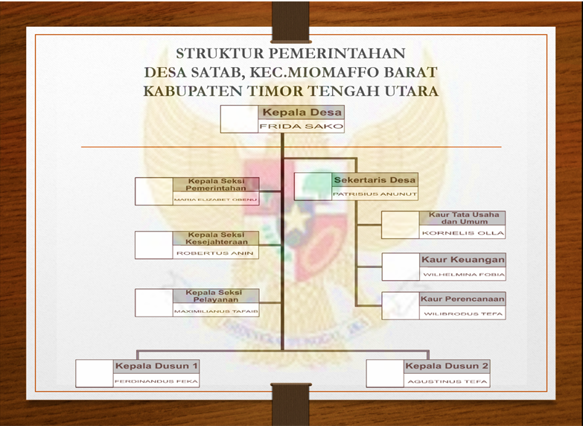

*Sumber: Pemerintah Desa Satab*

Gambar 4. 2

Struktur Organisasi BPD Desa Satab

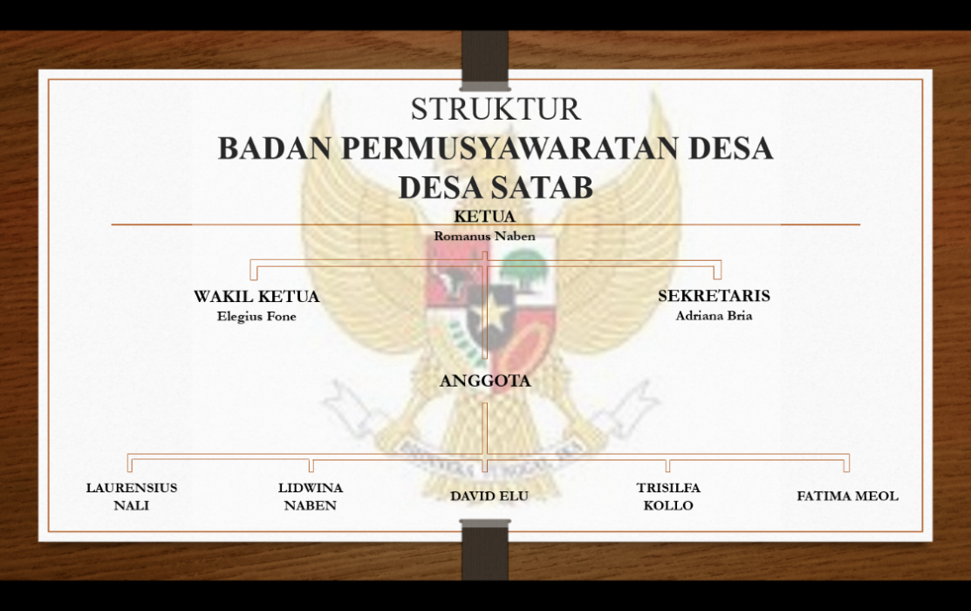

*Sumber: BPD Desa Satab*

**PEMBAHASAN**

Penggelolaan dana desa merupakan bagian dari pengelolaan keuangan desa dalam APBDesa, meliiputi perencanaan, pelaksanaan, penatausahaan, pelaporan dan pertanggungjawaban. Semua proses itu dijalankan oleh pemerintah desa didampingi oleh tim pendamping dari pemerintah, serta partisipasi masyarakat dalam pengeawasan dana desa. Pengelolaan dana desa di Desa Satab memiliki pedoman atau aturan seperti Peraturan Mentri Dalam Negri Nomor 113 Tahun 2014 tentang Pengelolaan Dana Desa dan Perda Nomor 12 tahun 2016 tentang Pedoman Pengelolaan Keuangan Desa.

Peraturan Mentri Dalam Negri Nomor 113Tahun 2014 tentang Pengelolaan Keuangan Desa, bahwa Dana Desa merupakan dana yang bersumber dari Anggaran Pendapatan dan Belanja Negara yang diperuntukan bagi desa yang ditransfer melalui Anggaran Pendapatan dan Belanja Daerah Kabupaten/Kota dan digunakan untuk membiayai penyelenggaraan pemerintah, pelaksanaan pembangunan, pembinaan kemasyarakatan, dan pemberdayaan masyarakat. Maka sebab itu perlu adanya pengetahuan peraturan dan mekanisme pengelolaan pada aparat desa agar desa tersebut lebih efisien dalam melaksanakan pengelolaan, Dea Satab telahh telah melakukan pengellaan dengan baik meskipin asih adanyakurang pemahaman tentang mekanisme pengelolan dana desa tersebut. Seperti dalam penatausahaan dimana seharusnya tugas-tugas yang harus dilaksanakan oleh sekertaris desa tapi yang melaksanakannya lebih dominan oleh sekertaris desa.Adapun dalam melaksanakan transparansi aparat desapun masih belum melaukan dengan baik karena dana desa dianggap hal yang rahasia dan buku hasil musyawarah tidak bisa diperlihatkan oleh sembarangan orang jikalau bukan kecamatan/kabupaten.

Kepala Desa berpendapat bahwa :

*“Dana Desa itu rahasia negara dan tidak boleh seorangpun untuk mengetahuinya dan yang mengetahui itu hanya Kepaa Desa, sekertaris Desa, dan Bendahara Desa.”*

Sedangkan asumsi Kepala Desa tersebut sangat melenceng jauh dengan peraturan, dimana Peraturan Mentri Dalam Negri Nomor 113 Tahun 2014 mengatakan :

Pasal 40

1. Laporan Realisasi dan laporan pertanggungjawaban realisasi pelaksanaan APBDesa sebagaimana dimaksud dalam pasal 37 dan 38 diinformasikan kepada masyarakat secara tertulis dan dengan media informasi yang mudah diakses oleh masyarakat.
2. Media informasi sebagaimana dimaksud pada ayat (1) antara lain papan pengumuman, radio komunitas, dan media informasi lainnya.

Maka sebab itu perlu adanya pelatihan, supaya semua aparat desa yang berperan dalam melaksanakan pengelolaan dapat dengan maksima dalam melaksanakan pengelolaan tersebut dan mengetahui pekerjaannya masing-masing.

**KESIMPULAN**

Berdasarkan hasil penelitian yang telah dilakukan maka penulis menyimpulkan bahwa Proses Pengelolaan Dana Desa meliputi perencanaan, pelaksanaan, penatausahaan, pelaporan dan pertanggungjawaban. Pengelolaan dan Pertanggungjawaban Dana Desa yang dilakukan oleh Pemerintah Desa Satab, Kecamatan Miomaffo Barat, Kabupaten Timor Tengah Utara, Provinsi Nusa Tenggara Timur telah mengikuti aturan petunjuk teknis yang telah diatur dalam Peraturan Menteri Dalam Negri Nomor 113 tahun 2014. Namun dalam prosesnya masih belum optimal. Hal ini terlihat dari proses pelaporan dan pertanggungjawaban yang mengalami keterlambatan. Untuk proses Pelaporan Realisasi Penggunaan Alokasi Dana Desa belum sesui dengan jadwal yang telah ditentukan sehingga menyebabkan keterlambatan pencairan dana untuk tahapan berikutnya. Begitu pula dengan pertanggungjawaban penggunaan Alokasi Dana Desa dimana belum adanya transparansi terhadap masyarakat sehingga masyarakat tidak dapat mengevaluasi hasil kerja pemerintah desa dan pertanggungjawaban kepada pemerintah daerah yang tidak dilaksanakan dengan tepat waktu.

**SARAN**

1. Perlu adanya peningkatan pengetahuan aparat desa terhadap sistem kerja komputer, agar dapat memudahkan pengerjaan
2. Dana desa yang telah diterima harus dapat disampaikan kepada semua lapisan masyarakat desa
3. Perlu adanya Web untuk pemerintah desa sebagai alat atau media transparansi pengelolaan dan pertanggungjawaban dana desa.

**DAFTAR PUSTAKA**

Alfindasari, Dessy. 2014. *Teknik Sampling Pada Penelitian Kualitatif*. Diterima

dari http://www.eurekapendidikan.com/2014/11/teknik-sampling

pada penelitian.html. Diakses pada tanggal 5 November 2019.

Arikunto, Suharsimi. (2013). *Prosedur Penelitian Suatu Pendekatan Praktek*.

Jakarta: Rineka Cipta.

DPR RI. (2014). *Salinan Undang-Undang Republik Indonesia Nomor 6 Tahun*

*2014 Tentang Desa*. Melalui: <https://www.dpr.go.id/dokjdih/document/uu/UU_2014_6.pdf>

Editor Portal Lampung (2019). *YLHBR Soroti Dugaan Korupsi Dana Desa di Tulang*

*Bawang Barat* melalui:

<https://portallampung.co/daerah/ylhbr-soroti-dugaan-korupsi-danadesa-di-tulang-bawang-barat/>

Emzir M, *Metofologi Penulisan Kualitatif: Analisis Data*. Jakarta : Rajawali Pers.

Faridah &Suryono Bambang. (2015). *Transparansi dan akuntabilitas pemerintah*

*desa dalam pengelolaan anggaran pendapatan dan belanja desa*.

Jurnal Ilmu & Riset Akuntansi, Vol. 4, No 5.

Halim Abdul. (2008) . *Akuntansi Keuangan Daerah*. Jakarta : SalembaEmpat.

Herdiansyah, Haris. 2010. *Metode Penelitian Kualitatif untuk Ilmu-ilmu Sosial.*

Jakarta: Salemba Humanika.

Hidayah Nurul, Iin Wijayanti. (2017). *Akuntabilitas Pengelolaan Dana Desa*

*(DD) Studi Kasus pada Desa Wonodadi Kecamatan Ngrayun*

*Kabupaten Ponorogo.*Jurnal AKSI (Akuntansi dan Sistem Informasi)

Vol 2 Edisi 1 September 2017.

I Gusti Putu Geria Warsita W., Ni Luh Prasetiani Agustini, Ni Kadek Ayu Widia,

Ni Nyoman Dewi Diah Kumalawati (2017). *Pengaruh Sistem*

*Pengelolaan Dana Desa Terhadap Laporan Keuangan Desa Tua*

*Marga Tabanan*. Jurnal Ilmiah Akuntansi dan Humanika, Vol. 7 No.

3, Desember 2017

Leonardo, Y. L., Linda, L., Heince, R. N.W. (2017). *Analisis Pengelolaan dan*

*Pertanggung Anggaran Pendapatan Dan Belanja Desa Di*

*Kolongan Kecamatan Kombi Kabupaten Minahasa*. Jurnal

EMBA Vol.5 No.2 Juni 2017, Hal. 1474 –1483

Mahsum Moh, Sulistyowati Firma, Heribertus A.P. (2015). *Akuntansi*

*SektorPublik*. Yogyakarta: BPFE

Moleong, L. (2012) .*Metodologi penelitian kualitatif edisi revisi. Bandung*: PT

Remaja Rosdakarya.

Nordiawan Deddy, Iswahyudi S.P, Maulidah R. (2007). *Akuntansi Pemerintah*.

Jakarta : Salemba Empat.

Peraturan Mentri Dalam Negeri nomor 113 tahun 2014

Peraturan Mentri Dalam Negeri nomor 13 tahun 2006

Peraturan Mentri Dalam Negeri nomor 29 tahun 2002

Peraturan Pemerintah No. 72 Tahun 2005.

Sangadji, Etta Mamang dan Sopiah. (2010). *Metodologi Peneleitian Pendekatan*

*Praktis Dalam Penelitian.* Yogyakarta : Andi

Sanusi, A. (2014). *Metodologi penelitian bisnis*. Jakarta: Salemba Empat.

Sekaran, Uma dan Roger Bougie. 2016. *“Research Methods for Business: A*

*Skill Building Approach”. Seventh Edition*. United Kingdom:

John Wiley & Sons.

Shuha, Khalida. 2018. *“Analisis Pengelolaan Dana Desa (Studi KAsus pada*

*Desa-Desa selingkungan Kecamatan Lubuk Alung Kabupaten*

*Padang Pariaman)”.* Artikel. Digital Library Universitas Negeri

Padang.

Sugiyono. (2010). *Metode penelitian bisnis (Pendekatan kuantitatif, kualitatif,*

*dan r&d).* Bandung: Alfabeta.

Sunarti Nyoman, Ni Nyoman Yunita Lestari, Putu Purnama Yanti, Luh

Gede Widya Asty D, Uzlifah, Ni Komang Leli Mayuni.

(2018). *Peengelolaan Keuangan Desa Dan Sistem*

*Akuntansi Keuangan Desa Dalam Rangka Meningkatkan Kinerja*

*Pemerintah Desa Pacung. Jurnal Ilmiah Akuntansi danHumanika,*

Vol. 8 No. 1, April 2018.

Undang-undang No 23 Tahun 2014.

Undang-Undang Nomor 6 Tahun 2014 Tentang Desa